Achraf JALAL

Adeline Henrion

Jeremyah Rakotoarinosy

Christophe Saury

**Rapport de spécification : Parc Informatique**

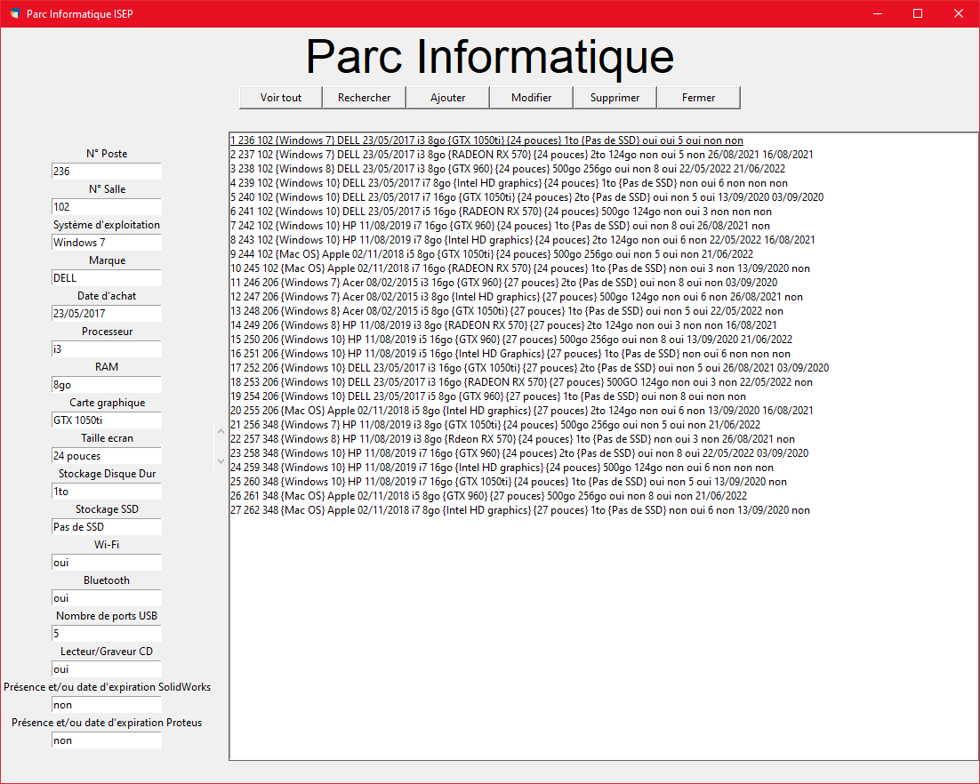

Responsable du module :

Hervé ALLANIC Année scolaire 2019/2020

**Sommaire : ( Christophe )**

1. Spécifications fonctionnelles…………………………………..
2. Spécifications techniques………………………………………
   1. La bibliothèque SQlite
   2. L’interface graphique Tkinter
3. Gestion du projet………………………………………………..
4. Conclusion / Statut du projet…………………………………..
5. **Spécifications fonctionnelles ( Achraf )**

Notre programme se présente sous forme d’une fenêtre. (1) À gauche de cette fenêtre sont affichés les critères avec chacuns leurs champs de saisies. (2) En haut sont affichés 6 boutons, 5 d’entre eux correspondent aux fonctionnalités du programme, et le dernier permet de fermer la fenêtre du programme. (3) À droite, le grand carré blanc, c’est la liste où tous les postes seront affichés.

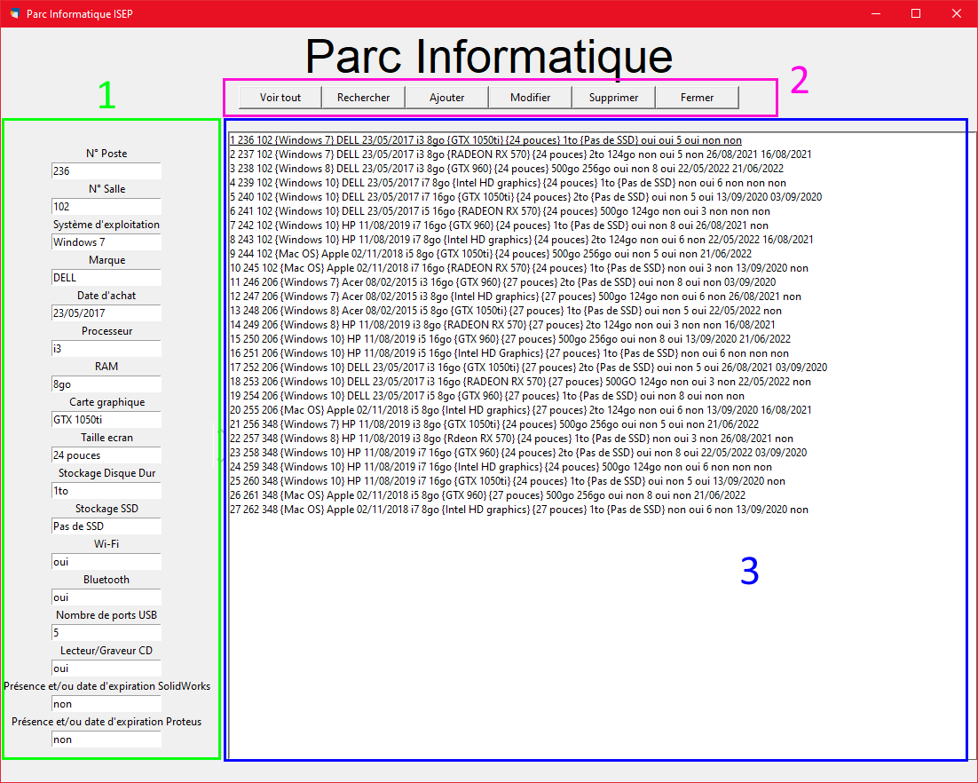

* **“Voir tout”**

Tout d'abord, pour afficher tous les postes dans la liste, il suffit de cliquer sur le bouton “Voir tout”. Vous aurez ainsi toutes les spécifications de chaque poste que ce soit le hardware, comme la RAM, le CPU, le GPU, … ainsi que le software, comme la version de l’OS et la présence ou non d’un logiciel en particulier. Ce bouton permet aussi d’actualiser la liste après avoir modifié, supprimé, ou ajouté un élément.

Liste de tous les critères disponibles dans le programme :

* N° Poste
* N° Salle
* Système d’exploitation
* Marque
* Date d’achat
* Processeur
* RAM
* Carte graphique
* Taille de l’écran
* Stockage Disque Dur
* Stockage SSD
* Wi-Fi
* Bluetooth
* Nombre de ports USB
* Lecteur/Graveur CD
* Présence et/ou date d’expiration de la license de SolidWorks
* Présence et/ou date d’expiration de la license de Proteus
* **“Ajouter”**

Pour ajouter un poste, il suffit de remplir tous les champs de saisie à gauche avec les spécifications de l’ordinateur que vous voulez ajouter, puis cliquer sur le bouton “Ajouter”. Le poste s'affiche dans la liste après l’avoir actualisé en cliquant sur “Voir Tout”.

* **“Supprimer”**

Pour supprimer un poste, il suffit de le sélectionner dans la liste puis cliquer sur le bouton “Supprimer”. Vos modifications s’afficheront dans la liste après l’avoir actualisé en cliquant sur “Voir Tout”.

* **“Modifier”**

Pour modifier les spécifications d’un poste, il suffit de le sélectionner dans la liste, puis modifier ce que vous voulez dans les champs à gauche, puis enregistrer les modifications en cliquant sur le bouton “Modifier”. Vos modifications s’afficheront dans la liste après l’avoir actualisé en cliquant sur “Voir Tout”.

* **“Rechercher”**

Notre programme permet aussi de rechercher tous les postes respectant un ou plusieurs critères donnés. Par exemple avoir tous les ordinateurs qui ont 8Go de RAM, ou alors tous les ordinateurs qui ont un i7 et le Bluetooth. Nous pouvons aussi rechercher un poste en particulier en mettant son numéro pour avoir ses informations, ou encore avoir tous les ordinateurs d’une salle en particulier en mettant le numéro de la salle.

Pour ainsi faire, il suffit de saisir les critères de recherche dans les champs de saisie à gauche, puis cliquer sur le bouton “Rechercher”.

1. **Spécifications techniques ( Jeremyah )**
   1. **La bibliothèque SQlite**

Il existe plusieurs façons de stocker des données, mais le plus efficace et le plus utilisée au monde est d’utiliser un Système de Gestion de Base de Données Relationnelles (SGBDR). Il en existe plusieurs, la plus utilisée au monde est MySQL. Mais nous avons choisi de prendre SQLite, car il est très **simple à utiliser** et est parfait pour les petits projets.

Sa particularité est d'être **intégré directement à un programme** et ne répond donc pas à une logique client-serveur comme MySQL (c'est à dire que plusieurs clients (ordinateurs distants) peuvent se connecter sur un seul serveur qui héberge les données). Il est le moteur de base de données **le plus distribué au monde** puisqu'il est intégré à de nombreux logiciels grand public comme **FireFox, Skype, Adobe, etc**. Le logiciel **pèse moins de 300 ko et peut donc être intégré à des projets tournant sur de petits supports comme des smartphones.**

* 1. **L’interface graphique Tkinter (Adeline)**

On a choisi d’utiliser le module Tkinter pour faire notre interface graphique, car **il est parfait pour débuter**. C’est un module intégré à la bibliothèque de Python disponible par défaut, donc pas besoin d’installer quoi que ce soit.

Tkinter propose plusieurs objets graphiques, appelés widgets, avec chacun sa fonction. Comme par exemple, les labels permettant d’afficher du texte, des boutons sur lesquels on peut cliquer pour déclencher des commandes, des champs de saisie, des cases à cocher, des listes déroulantes, et bien d’autres. Chacun de ces widgets peuvent être disposés comme on le souhaite sur notre fenêtre, avec la couleur, la taille, et la police qu’on veut.

Les widgets qu’on a utilisés :

* **“Label”** qui permet d’afficher du texte. On en a utilisé pour le titre au haut, et pour le nom de chaques champs de saisie à gauche.
* **“Button”** qui permet d’afficher un bouton. On en a utilisé pour les 6 boutons au haut, chacun assigné à sa commande.
* **“Entry”** qui permet d’afficher un champs de saisie, qu’on a utilisé pour tous les champs de saisie affichés à gauche de la fenêtre.
* **“Listbox”** qui nous a permis d’afficher la liste d’ordinateurs.
* **“Scrollbar”** qui nous a permis de créer une barre de défilement pour pouvoir naviguer dans la liste si elle est trop longue.

Tous ces widgets ont été positionnés grâce au gestionnaire **grid()** qui fonctionne comme un tableur, avec des coordonnées de cellules pour chaque widgets de l'interface graphique.

1. Présentation et explication du code

Achraf et jeremyah : SQlite

Adeline(partie 2) et Christophe (partie 1) : Tkinter

1. Démonstration du programme

(Achraf)

1. **Gestion du projet (Christophe)**

Au niveau de la répartition, nous avons décidé de nous diviser en deux groupes et nous nous sommes répartis les tâches :

Achraf et Jeremyah ont travaillé sur la partie stockage de donnée avec SQlite, Christophe et Adeline eux ont travaillé sur la partie interface graphique avec Tkinter.

Chaque groupe ont avancé de leurs côtés, et nous avons mis en commun les deux parties à partir de la 6ème séance ( 1 mois et demi ). Les trois dernières séances nous ont permis de finaliser le programme en fusionnant les deux parties du code et en améliorant l’interface graphique.

1. **Conclusion / Statut du projet (Jeremyah)**

Le programme proposé répond aux besoins exprimés dans le cahier des charges. Il permet de référencer les ordinateurs du parc informatique, d’en ajouter, d’en supprimer, de faire des recherches en fonction des différentes caractéristiques et d’associer des logiciels aux ordinateurs.

Ce programme a pour point fort une interface graphique qui permet une utilisation plus simple, plus efficace et plus agréable du programme. De plus, le système de stockage de données est efficace et performant.

(Adeline)

On peut imaginer des améliorations comme :

* Faire en sorte que le programme s’actualise automatiquement afin d’éviter à l’utilisateur de cliquer sur le bouton “Voir tout”
* Ajouter un bouton qui vide les champs de saisie automatiquement
* Améliorer l’affichage de la liste des ordinateurs